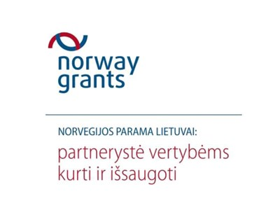

PROJEKTAS „SVEIKATOS PRIEŽIŪROS PASLAUGŲ TEIKIMO MOKYKLOSE IR IKIMOKYKLINIO UGDYMO ĮSTAIGOSE GERINIMAS MARIJAMPOLĖS SAVIVALDYBĖJE“ BIAGIAMASIS RENGINYS

PROJEKTO TIKSLAS IR UŽDAVINIAI
Projekto tikslas – pagerinti sveikatos priežiūros paslaugų teikimo kokybę Marijampolės savivaldybės mokyklose ir ikimokyklinėse įstaigose.
Projekto uždaviniai: atlikti paprastąjį remontą šešiuose ikimokyklinio ugdymo įstaigų ir trijuose mokyklų sveikatos kabinetuose, aprūpinti reikalinga įranga 29 ugdymo įstaigų sveikatos kabinetus.

PROJEKTO TIKSLINĖ GRUPĖ IR ĮGYVENDINIMO LAIKOTARPIS
Projekto tikslinė grupė – Marijampolės savivaldybės ikimokyklinio ugdymo bei bendrojo ugdymo mokyklose, profesinio mokymo įstaigose ugdomi mokiniai pagal ikimokyklinio, priešmokyklinio, pradinio, pagrindinio ir vidurinio ugdymo programas, jų tėvai, mokytojai, bei kiti ugdymo įstaigų bendruomenių nariai.
Projekto įgyvendinimo laikotarpis – nuo 2015 m. vasario 29 d. iki 2016 m. balandžio 30 d.

PROJEKTO FINANSINĖ PARAMA

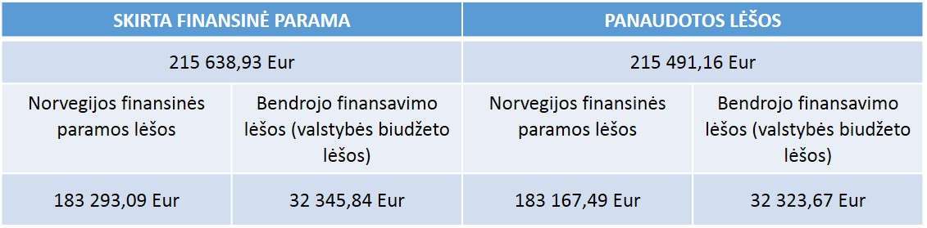

PROJEKTO VEIKLOS

Paprastojo remonto darbai. Suremontuoti devyni ugdymo įstaigų sveikatos kabinetai (šeši ikimokyklinio ugdymo įstaigų ir trys mokyklų sveikatos kabinetai).
Sveikos kabinetų baldų ir kitų priemonių įsigijimas. Dvidešimt devyni sveikatos kabinetai aprūpinti kokybiška, visuomenės sveikatos priežiūros paslaugų teikimui reikalinga, įranga ir inovatyviomis darbo priemonėmis.
STEBĖSENOS RODIKLIAI

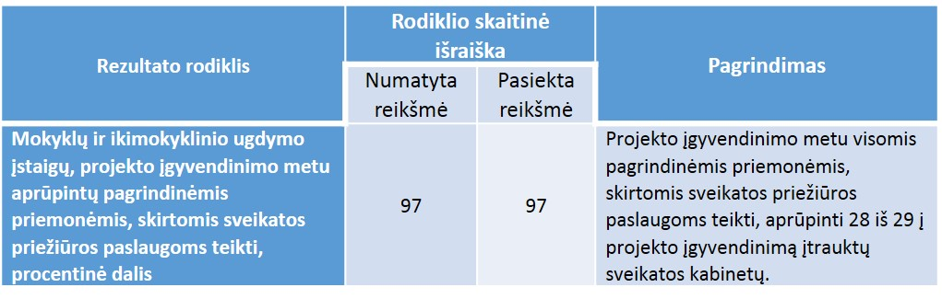

STEBĖSENOS RODIKLIAI

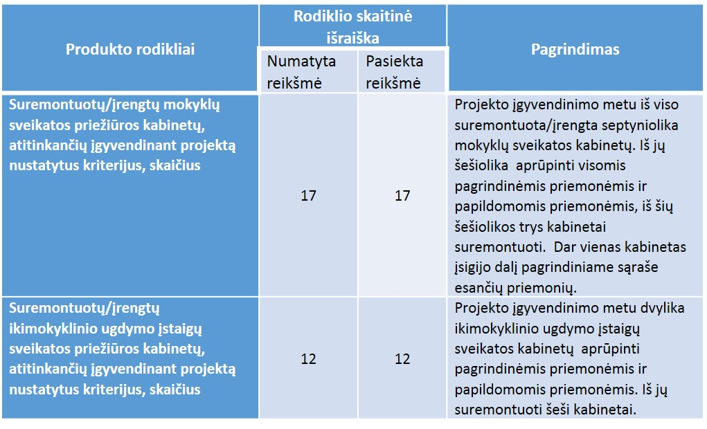

RPOJEKTO ĮGYVENDINIMO REZULTATAI
SVEIKATOS KABINETŲ REMONTAS
Ikimokyklinio ugdymo įstaigų kabinetai:
Marijampolės vaikų lopšelis-darželis „Nykštukas“

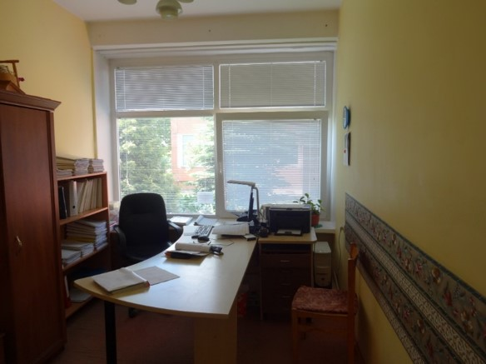
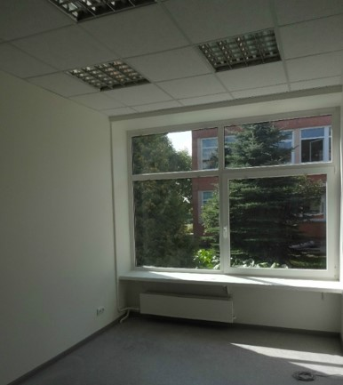

Marijampolės vaikų lopšelis-darželis „Rūta“

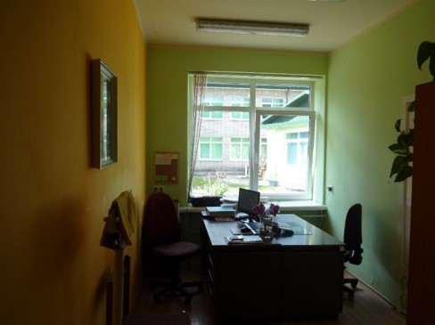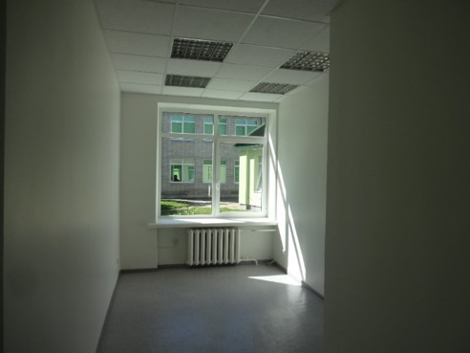

Marijampolės Mokolų mokykla-darželis

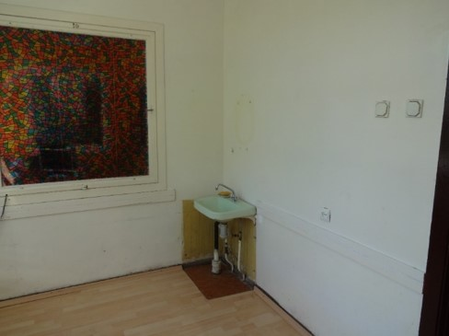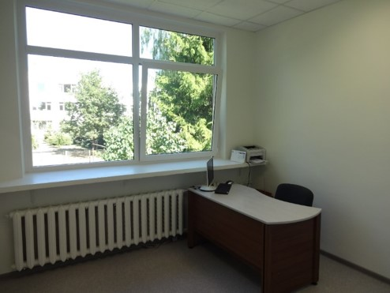

Marijampolės mokykla-darželis „Želmenėliai“

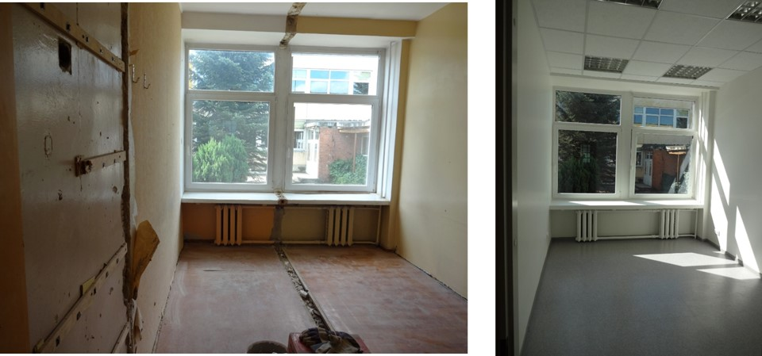

Marijampolės vaikų lopšelis-darželis „Šypsenėlė“

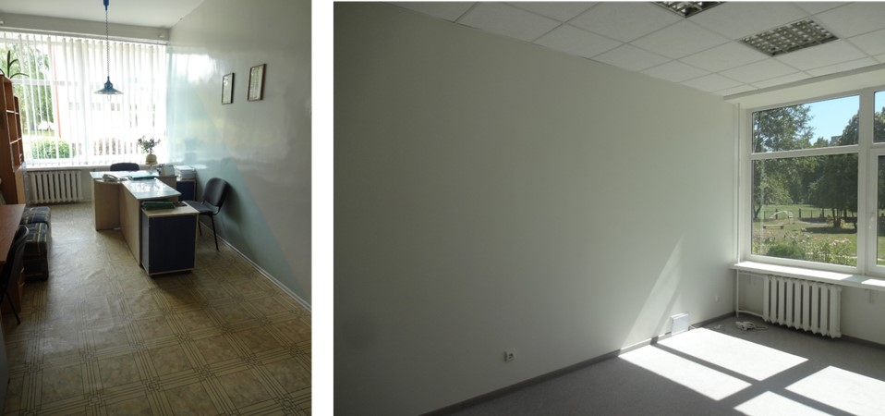

Marijampolės Degučių mokykla-darželis

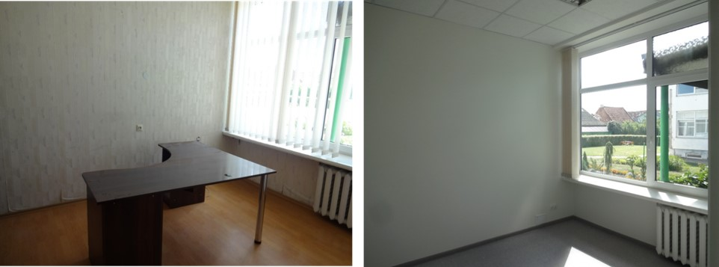

Mokyklų sveikatos kabinetai:
Marijampolės Šaltinio pagrindinė mokykla

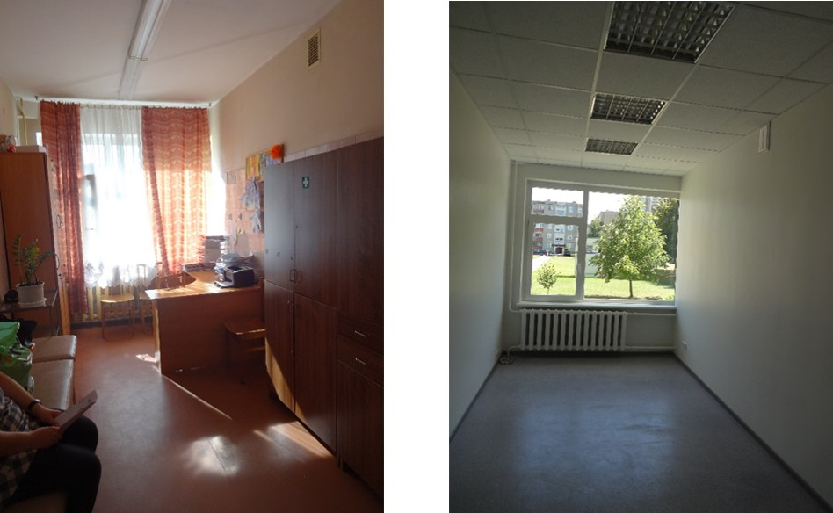

Marijampolės Rimanto Stankevičiaus pagrindinė mokykla

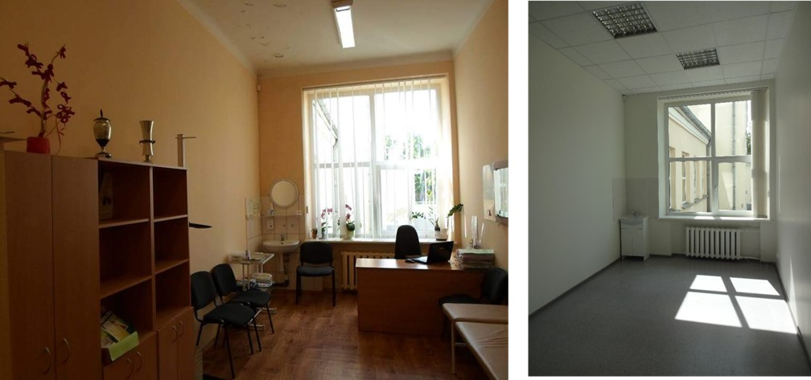

Marijampolės Smalsučio pradinė mokykla

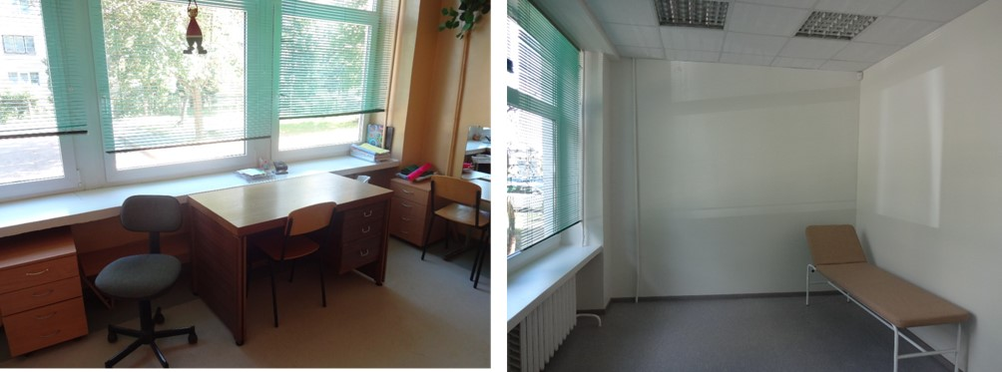

PROJEKTO ĮGYVENDINIMO REZULTATAI
MOKYKLŲ/IKIMOKYKLINIO UGDYMO ĮSTAIGŲ SVEIKATOS KABINETŲ PRIEMONĖS
Sveikatos kabinetų baldai ir kita įranga:

10 vnt. darbo stalų;
13 vnt. darbo kėdžių;
23 vnt. rakinamų dokumentų spintų;
20 vnt. veiklos priemonių ir drabužių spintų;
15 vnt. kėdžių mokiniams atsisėsti;
12 vnt. kušečių;
29 vnt. širmų;
28 vnt. magnetinių lentų.
Visuomenės sveikatos rizikos veiksniams įvertinti skirtos priemonės:

8 vnt. kraujospūdžio aparatų;
15 vnt. kūno svorio ir ūgio matuoklių;
15 vnt. svarstyklių kūno riebalų kiekiui nustatyti,
10 vnt. termometrų kūno temperatūrai matuoti;
18 vnt. priemonių akių aštrumui matuoti.
Ugdymo įstaigų aplinkai įvertinti skirtos priemonės:
1 apšvietimo lygio matuoklis;
1 anglies dvideginio (CO2) matuoklis;
1 oro drėgmės matuoklis;
7 vnt. termometrų kambario temperatūrai matuoti;
1vnt. garso lygio matuoklis.
Informacinių komunikacijų technologijų priemonės:
21 vnt. telefonų;
29 vnt. fotoaparatų su vaizdo kortele;
29 vnt. muzikinių centrų;
2 vnt. multimedijų;
12 vnt. spausdintuvų.
Vaizdo, garso technologijų ir kitos priemonės:

28 vnt. diktofonų;
27 vnt. garso kolonėlių;
28 vnt. išorinių kietųjų diskų;
21 vnt. planšetinių kompiuterių;
1 laminatorius;
28 vnt. pjaustyklių.

Sveikos mitybos ir nutukimo prevencijos priemonės:
20 vnt. modelių „Greito maisto riebalai mėgintuvėliuose“,
15 vnt. modelių rinkinių „Riebalų gumulėlis ir raumenų masė“,
13 vnt. kamuolių „Mityba“,
13 vnt. magnetų rinkinių „Maitinkis sveikai“,
13 vnt. „Maitinkis sveikai“ organinio stiklo stendų su dirbtiniais maisto produktais, 15 vnt. užsikimšusių arterijų modelių,
9 vnt. antsvorį imituojančių liemenių).
Fizinio aktyvumo prevencijos priemonės:

išmanusis laikrodis Polar,
išmanioji apyrankė Garmin,
13 vnt. žaidimų „Pasiruošk, mesk ir pradėk“,
13 vnt. fizinių pratimų kubų,
12 vnt. mažųjų rinkinių estafetėms ir gimnastikai,
13 vnt. laisvalaikio pramogų rinkinių,
13 vnt. keturių landų tunelių,
15 vnt. žingsniamačių.
Rūkymo, alkoholio ir narkotikų vartojimo prevencijos priemonės:
3 vnt. alkotesterių, 14 vnt. girtumo akinių,
2 vnt. 3D rūkymo pasekmių stendų,
13 vnt. magnetų rinkinių „Rūkymo žala“,
13 vnt. magnetų rinkinių „Alkoholio žala”,
2 vnt. 3D piktnaudžiavimo alkoholiu padarinių stendų,
15 vnt. 3D stovų „Narkotikų vartojimo padariniai“,
15 vnt. dervų modelių,
15 vnt. modelių rinkinių „Sveikas ir negyvas plautis“.
Traumų ir nelaimingų atsitikimų prevencijos priemonės:
15 vnt. liemenių Heimlicho manevrams mokyti,
13 vnt. ekonomiškų suaugusiųjų manekenų,
2 vnt. gaivinimo torso modelių „Anne“,
8 vnt. traumų imitacinių rinkinių,
27 vnt. žaidimų „Apsauginio šalmo svarba“.
Kitos sveikos gyvensenos įgūdžių ugdymo priemonės:
13 vnt. kelio ženklų rinkinių,
13 vnt. rinkinių: mikroorganizmai maišelyje ir UV žibintuvėlis,
9 vnt. dantų modelių su dantų šepetėliu, dantų priežiūros bičiulis „Krokodiliukas“,
13 vnt. menstruacijų ciklo modelių,
11 vnt. magnetų rinkinių „Mergaičių brendimas“,
11 vnt. magnetų rinkinių „Berniukų brendimas“,
24 vnt. magnetų rinkinių „Emocinė sveikata”, magnetinė lenta su magnetais „BLOB“.
Mokymai specialistams „Aktyvių mokymo metodų taikymas naudojant sveikatos ugdymo darbo priemones“

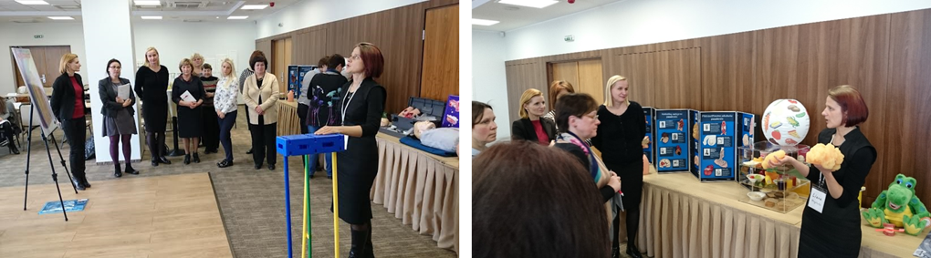

SVEIKATOS KABINETAMS SKIRTA PARAMA

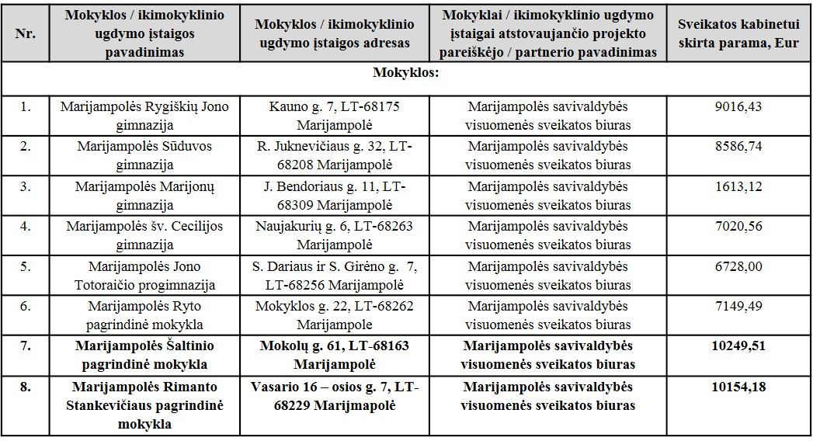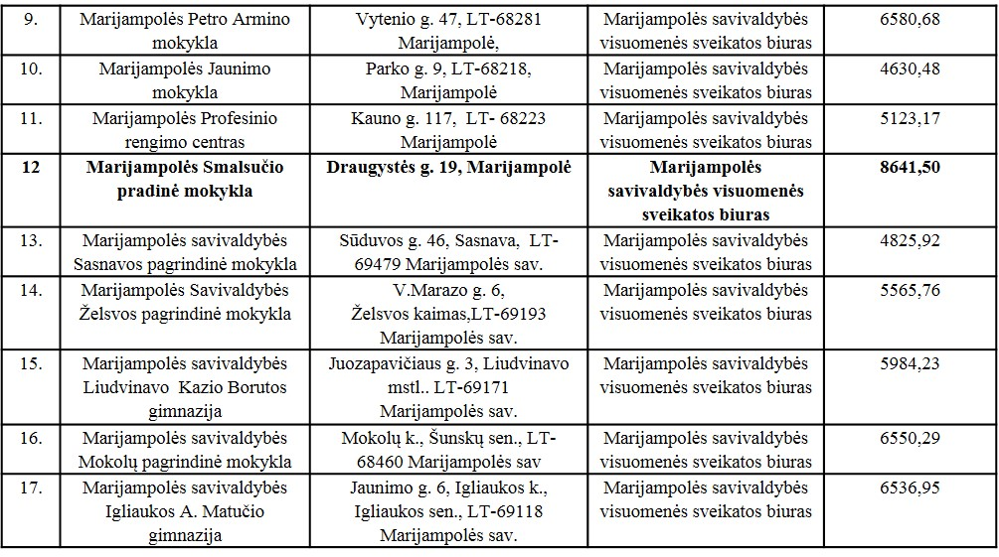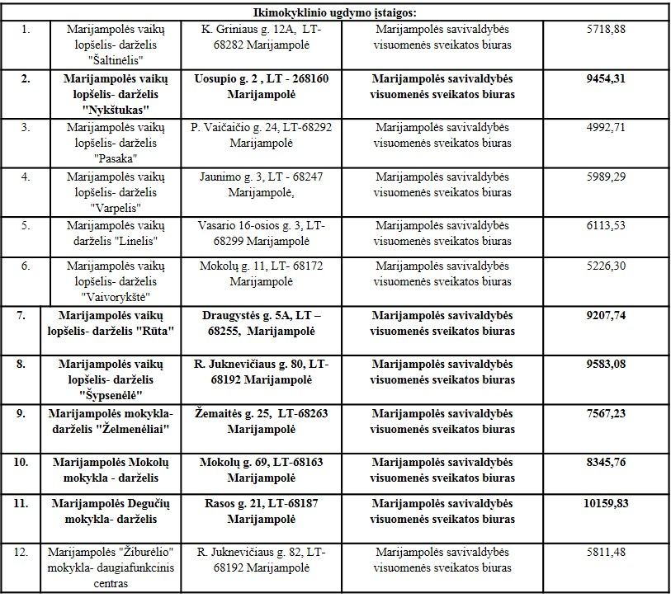

PROJEKTO NAUDA
Projekto įgyvendinimo metu pagerinta sveikatos kabinetų techninė ir technologinė bazė sudaro sąlygas inovatyviai perteikti sveikos gyvensenos žinias tiek miesto, tiek kaimiškojoje savivaldybės teritorijoje besimokantiems vaikams ir mokiniams, jų tėvams, kitiems ugdymo įstaigų bendruomenių nariams.
Visuomenės sveikatos priežiūros specialistai turės sąlygas didinti ugdymo įstaigų bendruomenės narių sveikatos raštingumą organizuodami sveikatinimo užsiėmimų ciklus, kurių metu ypatingą dėmesį skirs sveikos mitybos, fizinio aktyvumo skatinimui, psichinės sveikatos stiprinimui, žalingų įpročių prevencijai. Tai prisidės mažinant rizikingo elgesio atvejus, padės išsaugoti bei stiprinti sveikatą ir sudarys sąlygas socialiai pilnaverčiam gyvenimui bei mažins ekonominius nuostolius, kurie patiriami ligų pasekmėms šalinti. Todėl įgyvendintas projektas prisidės ir prie socialinių bei ekonominių skirtumų mažinimo.

